Василий  Рыжонков  Предприниматель  Сооснователь SELF AI  Founder AI Builders Lab  Создаю AI-продукты и помогаю бизнесу находить точки роста через технологии. Строю системы, в которых технологии работают на человека. | 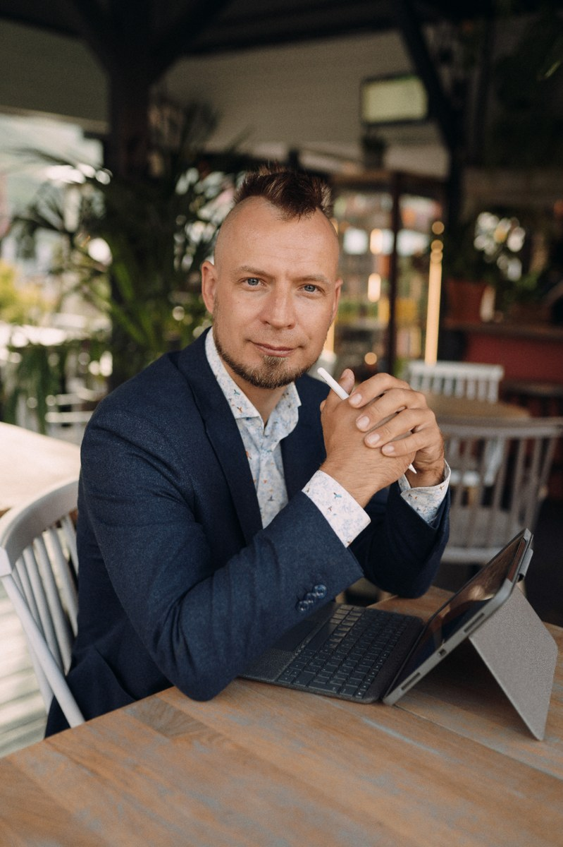

18+  ЛЕТ В ТЕХНОЛОГИЯХ |  | $23M  ИНВЕСТИЦИЙ |  | 15  ПАРКОВ ФРАНШИЗЫ |  | 1000+  СТАРТАПОВ |  | 60+  В КОМАНДЕ

КОНТАКТЫ
vasily.ryzhonkov@gmail.com · @WiseShifu · +7 916 004 03 15 · Сочи

САЙТЫ И КАНАЛЫ
vasilyryzhonkov.ru · selfai.team · aibuilderslab.ru · YouTube · TG · VR_speaking

01 КТО Я

Предприниматель, продуктовый визионер и AI-стратег. 18 лет в технологиях: от инженерных интеграций для МТС до собственной ИТ-франшизы и AI-направления в enterprise.
Сегодня — на стыке предпринимательства и AI. Создаю AI-направления в SELF AI, учу строить AI-бизнесы в AI Builders Lab. Помогаю компаниям превращать технологии в выручку.
Колумнист Forbes, РБК, Коммерсантъ, VC.ru, Rusbase. MBA в трёх европейских университетах с авторским фреймворком по бизнес-инкубации.

02 ГРАНИ ЭКСПЕРТИЗЫ

01  ПРЕДПРИНИМАТЕЛЬСТВО  ▸ ИТ-бизнесы с нуля до международного масштаба  ▸ Серийное предпринимательство — 5+ проектов  ▸ Привлечение инвестиций — $23M  ▸ M&A — exit ArhiChat в SELF.team  ▸ Антикризис — 4 кризиса в ARena |  | 02  ИТ-ФРАНШИЗА И DATA-DRIVEN СЕТИ  ▸ Сеть из 15 точек собственной франшизы  ▸ Своя IT-платформа управления сетью  ▸ Юнит-экономика и плейбуки франчайзи  ▸ Финалист «Прорыв года» — Франшиза 2019  ▸ Топ-100 AR/VR Leaders Digi-Capital
03  AI-НАПРАВЛЕНИЯ И ПРОДУКТЫ  ▸ Стратегия и архитектура enterprise-решений  ▸ Мультиагентные системы, RAG, LLM-оркестрация  ▸ 10+ внедрений с ROI 200–400%  ▸ 7 AI-продуктов за год без команды  ▸ Go-to-market AI-продуктов в B2B |  | 04  КОМАНДЫ И УПРАВЛЕНИЕ  ▸ Команда 60 человек со всеми ролями  ▸ Команды до 150 человек в проектах  ▸ Бирюзовое управление и OKR  ▸ От микро-менеджмента к лидерству через влияние  ▸ Найм, онбординг, мотивация
05  ИНВЕСТИЦИИ И АКСЕЛЕРАЦИЯ  ▸ 50+ курируемых стартапов в Сколково  ▸ $15M в портфельные проекты  ▸ 3 акселерационные программы  ▸ 10+ компаний на международный рынок  ▸ 1000+ оценённых стартапов |  | 06  ЭКСПЕРТНОСТЬ И ОБРАЗОВАНИЕ  ▸ Колумнист Forbes, РБК, Коммерсантъ  ▸ YouTube-канал · Telegram VR_speaking  ▸ Спикер РБК, TechWeek, MAPIC, И. Рыбаков  ▸ Мини-книга про AI-агенты  ▸ AI Builders Lab — мастерская

03 AI-НАПРАВЛЕНИЕ · ТЕКУЩИЙ ФОКУС

Сооснователь · Head of AI Direction · SELF AI январь 2025 — н.в.
selfai.team · текущая роль
Создал AI-направление с нуля в системном интеграторе с 15-летней историей и 400 проектами. Задача — увеличить оценку компании за счёт AI перед сделкой M&A.
0 → 4  ПРОДУКТА ЗА 9 МЕС |  | 10+  AI-ВНЕДРЕНИЙ |  | 200%+  ROI У КЛИЕНТОВ |  | M&A  ПЕРЕД СДЕЛКОЙ

КЛЮЧЕВЫЕ ДОСТИЖЕНИЯ
◆ Сформировал AI-стратегию: от консалтинга до enterprise-продуктов
◆ Спроектировал 3-уровневую архитектуру AI-решений для корпораций
◆ Запустил портфель из 4 продуктов: Self AI Hub · Serenta (RAG) · Yalla Copilot · CodeGryphon
◆ Привёл первых платящих enterprise-клиентов с ROI 200–400%
◆ Разработал ICP, Sales Kit, партнёрскую сеть с МТС AI и интеграторами

КЕЙСЫ ДЛЯ ФРАНШИЗНЫХ И СЕТЕВЫХ БИЗНЕСОВ
◆ Harat's Pub — BI и AI-аналитик для CEO сети из 93 пабов в 70+ городах
◆ Virtual Land — AI SDR-агент для застройщиков: 200 → 2000 лидов без расширения штата
◆ Туркомпания — −78% времени HR, онбординг 3–5 дней вместо 2 недель
◆ Девелопмент — автоматизация продаж, охват лидов ×10
◆ Торговля и производство — −60% нагрузки на техподдержку

Founder · AI Builders Lab 2025 — н.в.
aibuilderslab.ru · параллельный проект
Мастерская AI-предпринимателей. Учу фаундеров и руководителей строить AI-продукты без кода — от идеи до рабочей ссылки. Три ступени: Challenge (3 дня), Builder Sprint (7 дней), AI Solo Business (2 недели).
7 продуктов за год без команды: SalesKitAI · LaunchOS · ChannelOS · AI Гид · LifeOS

04 ФЛАГМАН · ARENA SPACE

Founder & CEO · Сеть data-driven VR-парков 2016 — 2024
arenaspace.ru · собственная ИТ-франшиза
Построил собственную ИТ-франшизу с нуля — сеть из 15 VR-парков с собственной IT-платформой. Создал новую бизнес-модель digital-парков развлечений на стыке offline и online. Топ-100 экспертов мира по этому типу бизнеса.
15  ПАРКОВ СЕТИ |  | $7,95M  ИНВЕСТИЦИЙ |  | $1,5M  ARR В 2019 |  | 350K+  ПОЛЬЗОВАТЕЛЕЙ |  | 60  В КОМАНДЕ

ФРАНШИЗНАЯ МОДЕЛЬ
◆ Своя IT-платформа для франчайзи: CRM, операционка, BI, контроль качества
◆ Флагман в ЦДМ (620 м²) — 300K+ гостей за 2 года
◆ Сеть из 15 партнёрских и собственных парков
◆ Два раунда инвестиций: $250K seed + $7,7M Series A
◆ Старт международного развития (2019)

КОМАНДА И ОПЕРАЦИОНКА
◆ Команда 60 человек: продукт, разработка, маркетинг, sales, аккаунты, data science
◆ 4 кризиса без потери темпов роста
◆ Прошла пандемию 2020 без остановки сети

ПРИЗНАНИЕ ИНДУСТРИИ
◆ Член IAAPA с 2018
◆ MAPIC Russia Awards 2019 — лучший ритейлер leisure & entertainment
◆ Финалист «Прорыв года», номинация «Франшиза» — 2019
◆ Топ-100 AR/VR Leaders Digi-Capital — 2019, 2020

05 ДРУГИЕ БИЗНЕСЫ

Founder & CEO · ЯНорм 2020 — 2024
EdTech-платформа ментального здоровья и саморазвития
◆ Платформа с AI-навигацией: LTV ×2,5, 40% повторных покупок
◆ LLM-агенты обрабатывают 85% запросов поддержки, SLA <1 минуты
◆ Команда R&D из 40+ экспертов

Co-founder · Crowdsynergy 2013
Виртуальный бизнес-инкубатор · первый собственный стартап
Соосновал во время MBA. Прикладной выход исследования по бизнес-инкубации.

06 КАРЬЕРНЫЙ ПУТЬ · 18 ЛЕТ В ТЕХНОЛОГИЯХ

От инженера-интегратора до руководителя AI-направлений
2013 — 2016 |  | Руководитель Кластера мобильных технологий, AR/VR  Фонд Сколково · ИТ-кластер  50+ курируемых стартапов, $15M в портфель, 3 акселератора. Вывел 10+ компаний на международный рынок (Fibrum, Antilatency, GeoCV→Occipital, Cinemood). Лучший сотрудник Фонда 2015.
2006 — 2011 |  | Program Manager  NVision Group  30+ интеграционных проектов для телекома и банков. Бюджеты до $10M, команды до 150 человек. ЦОДы, сети связи МТС, Центр управления сетями МТС.
2006 — 2011 |  | Program Manager (параллельно)  T-Platforms  Строительство суперкомпьютеров — управление сложными многофункциональными командами.
2006 |  | Инженер-программист  Schneider Electric  Заказчики: Газпром, Лукойл.

07 ОБРАЗОВАНИЕ

MBA IMIM 2011 — 2013
KTH Стокгольм · Politecnico di Milano · Universidad Politécnica de Madrid
Strategic and Innovation Management. Авторский Framework of Business Incubation Program based on Systems Engineering approach.

МГТУ им. Н.Э. Баумана 2002 — 2008
Факультет информатики и систем управления (ИУ-6) · красный диплом

ДОПОЛНИТЕЛЬНОЕ ОБРАЗОВАНИЕ
AI for Executives — MIT Sloan (2024) · Scaling Up by Verne Harnish · OKR Champion · PMP — PMBoK

ЯЗЫКИ
Русский — родной · Английский — C1

08 НАГРАДЫ И ПРИЗНАНИЕ

◆ Лучший сотрудник Фонда Сколково — 2015
◆ Награда MiXAR за развитие AR/VR в России — 2016
◆ Член IAAPA — с 2018
◆ Лучший ритейлер leisure & entertainment — MAPIC Russia Awards — 2019
◆ Финалист «Прорыв года», номинация «Франшиза» — 2019
◆ Топ-100 AR/VR Leaders Digi-Capital — 2019, 2020

09 СПИКЕРСТВО И МЕДИА

МЕДИА И ЭКСПЕРТНОСТЬ
Forbes · РБК · Коммерсантъ · VC.ru · Rusbase · Business FM · hightech.fm
КАНАЛЫ
YouTube → youtube.com/@Vasily_Ryzhonkov Telegram → t.me/VR_speaking

AI И БИЗНЕС — ОСНОВНОЙ ФОКУС
◆ Интеллектуальная компания — AI-операционная модель, 4 уровня зрелости, roadmap с ROI
◆ Внедрение ИИ в бизнес — продажи, маркетинг, HR, операционка. От пилота к масштабу
◆ Пульт управления бизнесом с ИИ — BI + AI-аналитик для CEO, text2sql, кейс Harat's Pub
◆ Vibe Coding — руководитель сам прототипирует AI-решения. Lovable, Claude Code, Cursor
◆ Архитектура enterprise AI — мультиагентные системы, RAG, on-premise vs облако
◆ AI-агенты как новая команда — кейсы внедрений с ROI 200–400%

ПРЕДПРИНИМАТЕЛЬСТВО · ФРАНШИЗЫ · СТАРТАПЫ
◆ Мышление предпринимателя · 8 элементов мышления
◆ Серийное предпринимательство — взлёты и падения
◆ Построение франшизной сети с нуля до 15 точек
◆ Data-driven управление сетью · пивот в кризис
◆ Customer development · работа с командой стартапа
◆ Бизнес-моделирование · вехи в кризис и с нулевым бюджетом

ТРЕНДЫ И ЛИЧНАЯ ЭФФЕКТИВНОСТЬ
◆ Технологические тренды и их влияние на бизнес · будущее AI · Человек 4.0
◆ AGILE для себя · 52 привычки в год · 20 часов вместо 10 000

10 КАРЬЕРА ОДНОЙ СТРОКОЙ

$23M инвестиций · 15 парков франшизы · 350K+ пользователей · 60 в крупнейшей команде · 150 в крупнейших проектах · 1000+ стартапов в Сколково · 10+ компаний на мировой рынок · 7 AI-продуктов за год без команды · 10+ AI-внедрений с ROI 200–400% · 30+ интеграционных проектов до $10M · 4 кризиса преодолены без потери темпов

СВЯЗАТЬСЯ
Telegram → @WiseShifu Email → vasily.ryzhonkov@gmail.com
Телефон → +7 916 004 03 15 Сайт → vasilyryzhonkov.ru

